附件 1

律师服务平台 操作手册
（法官版）

2019 年 12 月

目 录
一、引言 6
1.1 编写目的 6
1.2 简介 6
二、访问路径 6
2.1 后台审核服务端（内网） 6
三、使用指南 6
3.1 功能导航介绍 6
3.2 网上立案 3
3.2.1 待办理 3
3.2.2 已退回 7
3.2.3 已收案 7
3.2.4 已立案 8
3.2.5 综合查询 8
3.2.6 已立案 8
3.3 网上阅卷 9
3.4 证据补充 10
3.5 证据交换 12
3.6 庭审避让 15
3.7 行程安排 15
3.8 联系法官 16

一、引言

1.1 编写目的

为了使用户更快、更有效率的熟悉和使用重庆法院律师服务平台，而编写本操作手册，方便 用户阅读。

1.2 简介

重庆法院律师服务平台，是法院推行信息自动化，规范行政行为，提高工作效率的途径。方 便律师随时、随地立案，查询等，节约了律师时间。同时，实现办公自动化，有利于理顺机 关办公程序，分清工作责任，规范机关管理方法，充分利用网络信息化技术，降低行政成本， 提高机关办公效率及行政管理水平。

二、访问路径

2.1 后台审核服务端（内网）

后台审核服务端为内网访问。 法院信息后台维护人员使用浏览器，在地址栏中输入：http://149.0.0.27:8581/dzzw 登录即可访问。 注：重庆法院律师服务平台审核后台跟易诉、易解审核集中在一起，操作方式都是一样的。

三、使用指南

3.1 功能导航介绍

功能导航栏，标注的为重庆法院律师平台部分功能，分别为“网上立案”、“网上阅卷、“证 据补充”三个功能模块；在案件中还有“证据交换”、“庭审避让”、“”功能

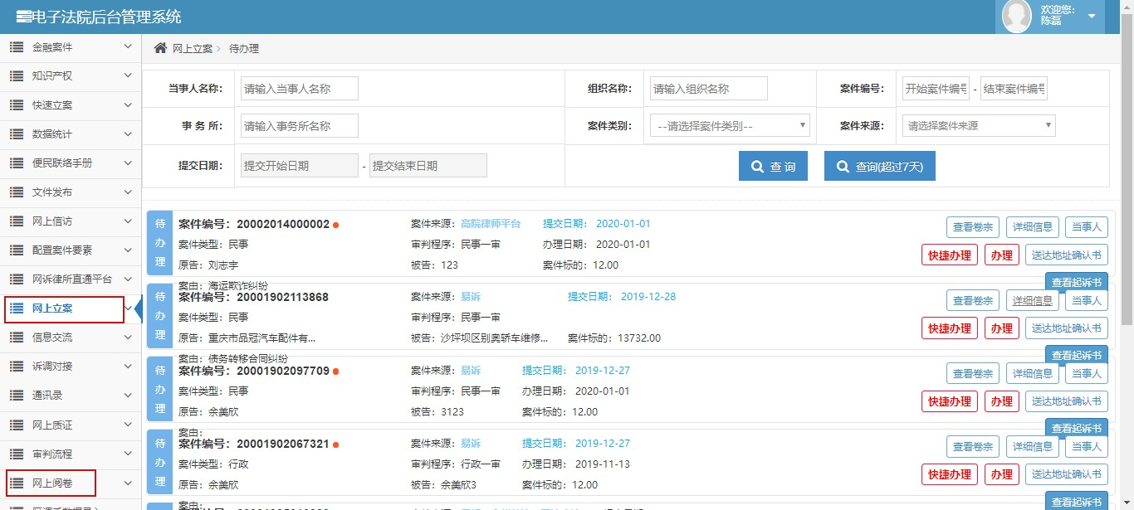

3.2 网上立案

【网上立案】支持律师在线提交网上立案，目前可以在线提交案件类型为民事、行政、 刑事、执行四类案件，律师提交后法院人员将对案件信息进行审核、办理、转收案至审判流 程系统进行立案等下一步操作。

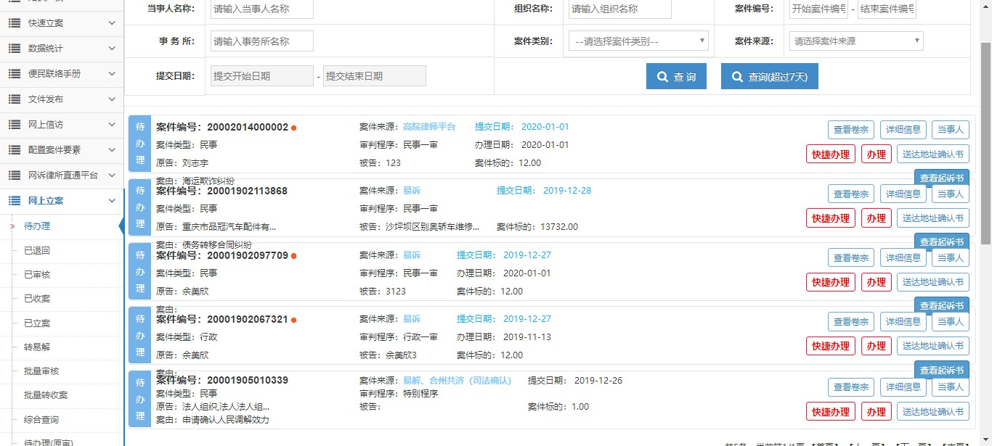

3.2.1 待办理

3.2.1.1 外网提交的案件信息【网上立案】—【待办理】处查看审核并办理，可以通过一些信 息快速【查询】到相关案件信息。

可以通过搜索 进行快速查询
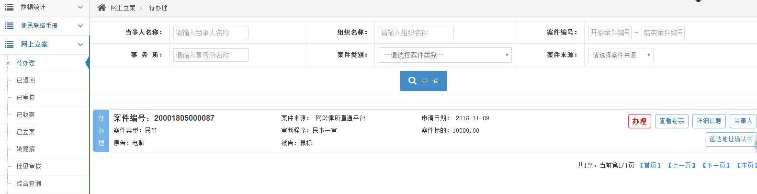

外网提交的案件 在待办理处查看

3.2.1.2 查看外网提交的信息，如详细信息、卷宗、送达地址确认书、起诉书是否符合规定， 然后进行办理，如图所示。

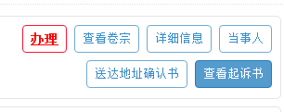

审核时可查看 上诉的信息

3.2.1.3 点击办理可以对案件信息处理，办理结果通过下拉菜单进行选择如图所示 如选择【未通过】填写其原因，案件将不通过并被退回，律师可在自己账号看见被退回的案 件信息及其原因。

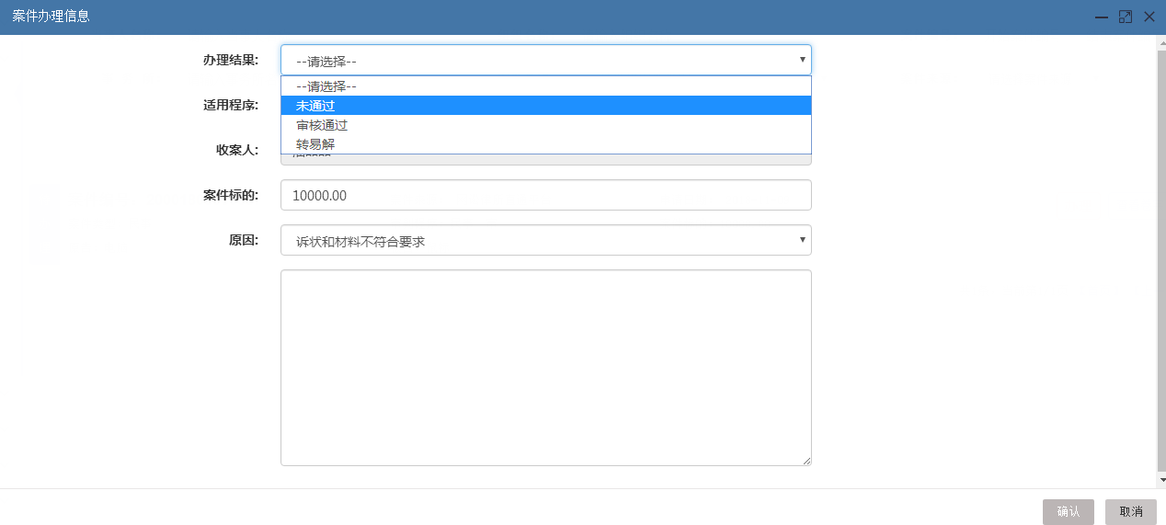

办理结果在下
拉菜单处选择
3.2.1.4【未通过】的案件退回后，可在【已退回】处查看，同时外网也可以查看到案件的状 态为【未通过】及其原因如图。

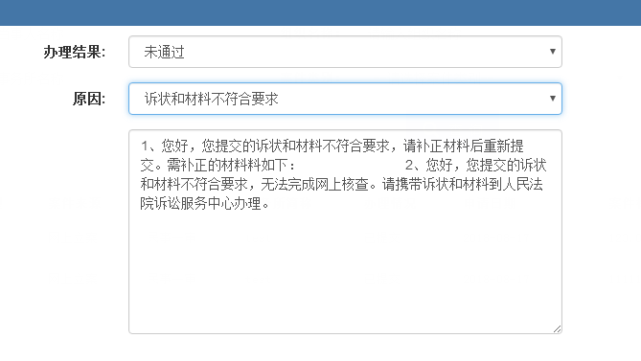

选择或者填写原因
后案件将不通过

3.2.1.5 在外网可通过网上立案流程图查看所有案件所处流程节点的一个数据情况，如下图所 示，也可以通过立案列表查看所有案件的详细信息，如案件是否审核通过及退回原因等，律 师可以根据未通过的原因，修改或者补录资料后进行再次提交。

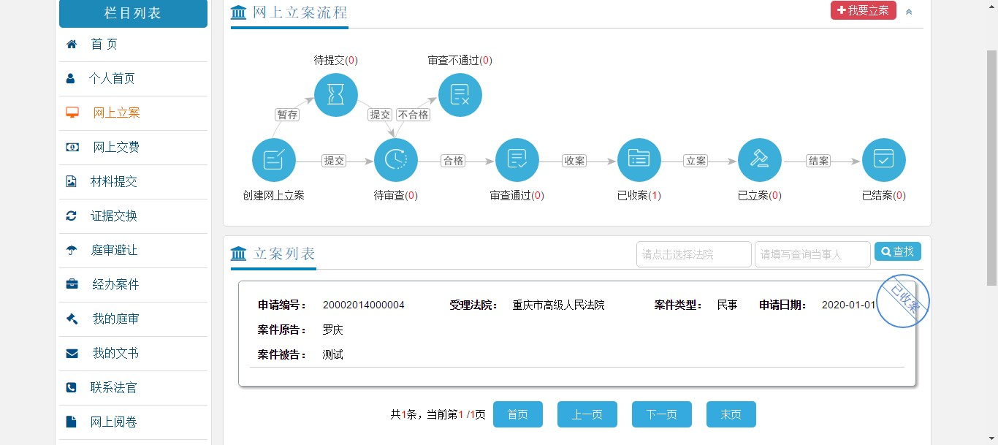

查看所有案件
的进展情况
立案列表展示
的详细信息

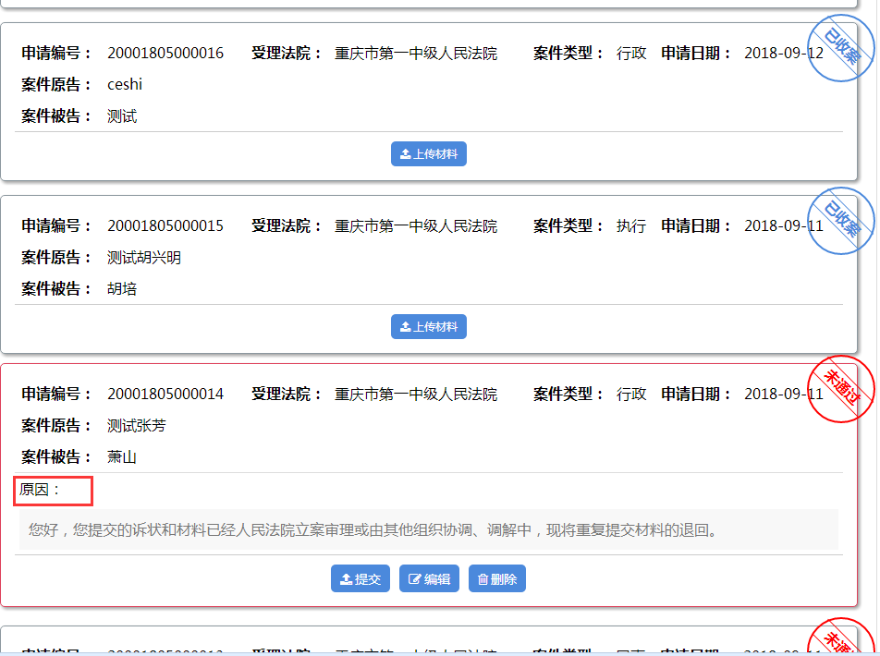

注：【未通过】的案件将发送短信告知当事人及其退回原因。

3.2.1.6 如案件类型为民事、刑事、行政选择【审核通过】选择适用程序后将在【已审核】进 行下一步【转收案】等操作； 如案件类型为执行选择【审核通过】填写好案件标的在【已审核】进行下一步【转收案】等 操作。

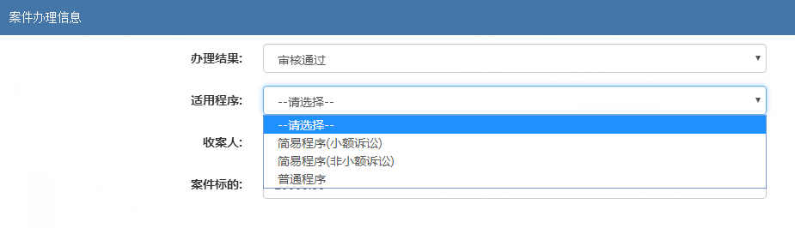

选择适用程序

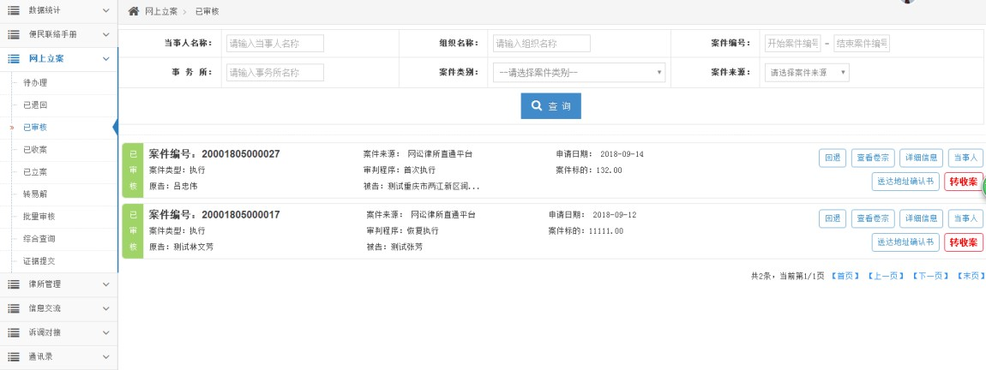

已审核也
在这里可

3.2.2 已退回

3.2.2.1 被退回的案件在已退回列表查看。

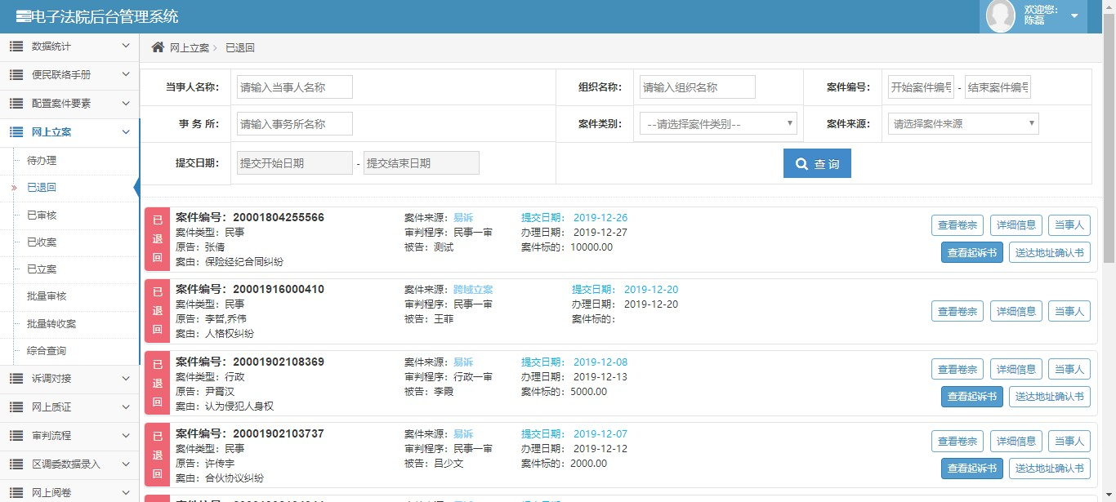

3.2.3 已收案

3.2.3.1 转收案的案件可以在【已收案】列表查看如图：

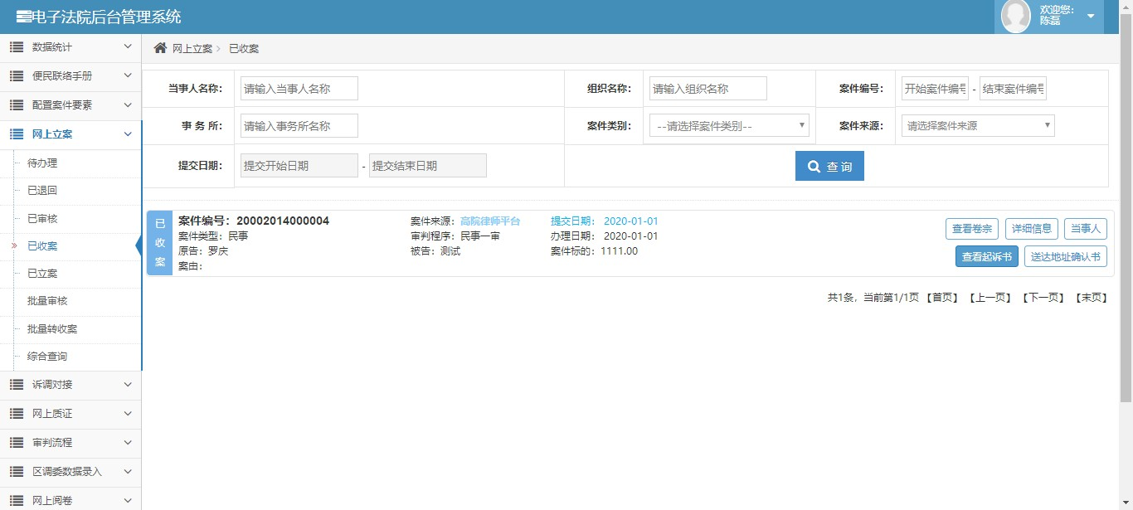
3.2.3.2 已收案后可以在审判系统对案件进行立案等下一步操作（为区分网上收案，从外网收 案的案件号后面有一个网字进行区分）如图所示。

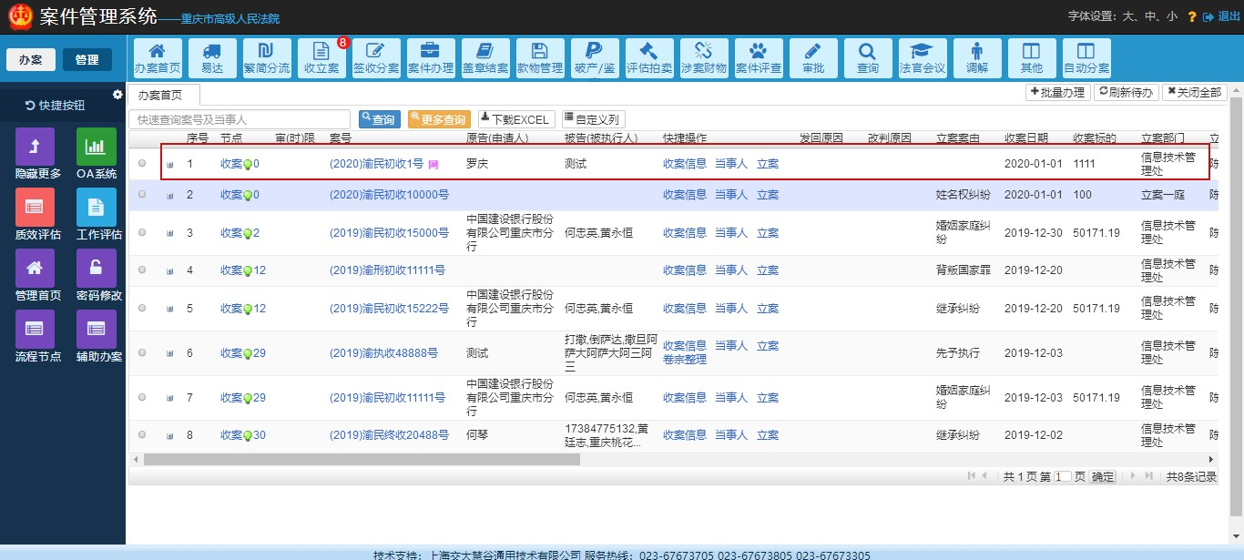

外网的案件进
注：外网上传的卷宗材料都会同步至内网的卷宗，这样减少了卷宗的重复上传。

3.2.4 已立案

3.2.4.1 审判系统立案后，审核后台可以在已立案列表展示案件信息。

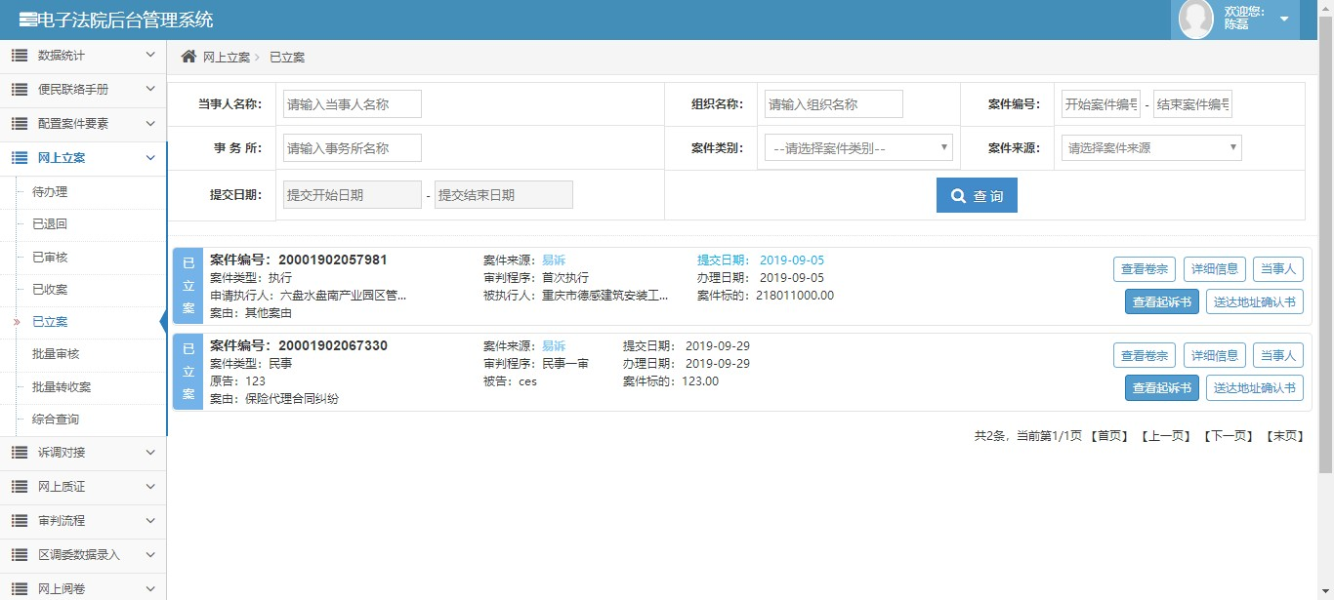
注：【批量审核】和【转易解】不适用重庆法院法律服务平台。

3.2.5 综合查询

3.2.4.1 综合查询根据条件筛选查询相关数据。

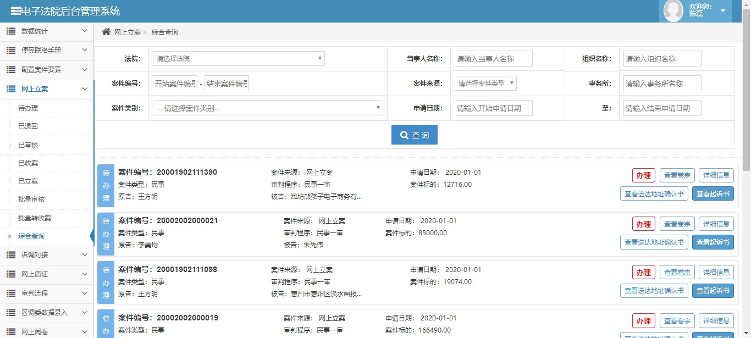

根据条件筛

3.3 网上阅卷

3.3.1 律师通过重庆法院律师服务平台提交了网上阅卷的申请后，承办人的审核后台，【网上 阅卷】-【电子档案】里面就会有申请信息，点击【审核】，对提交的申请进行是否同意原卷 的审核。

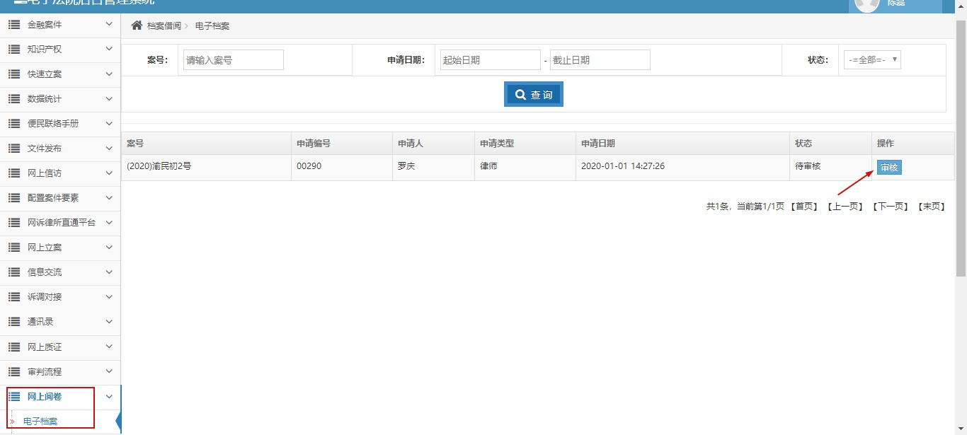
3.3.1.1 审核结果:审核不通过，选择审核不通过后，填写不通过原因，点击下方提交按钮， 审核结果和原因将会同步至重庆律师服务平台。

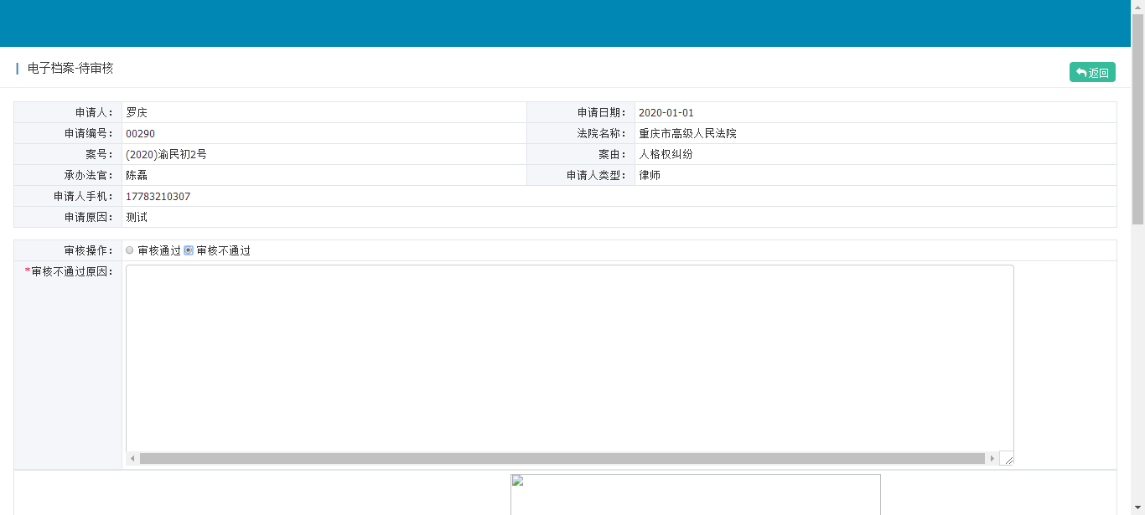

3.3.1.2 审核结果:审核通过，选择审核通过后，填写归还日期（到期后律师则看不到卷宗）， 下方会出现该案件的电子卷宗目录，勾选卷宗后点击下方提交按钮，卷宗将同步至重庆法院 律师平台供律师查看。

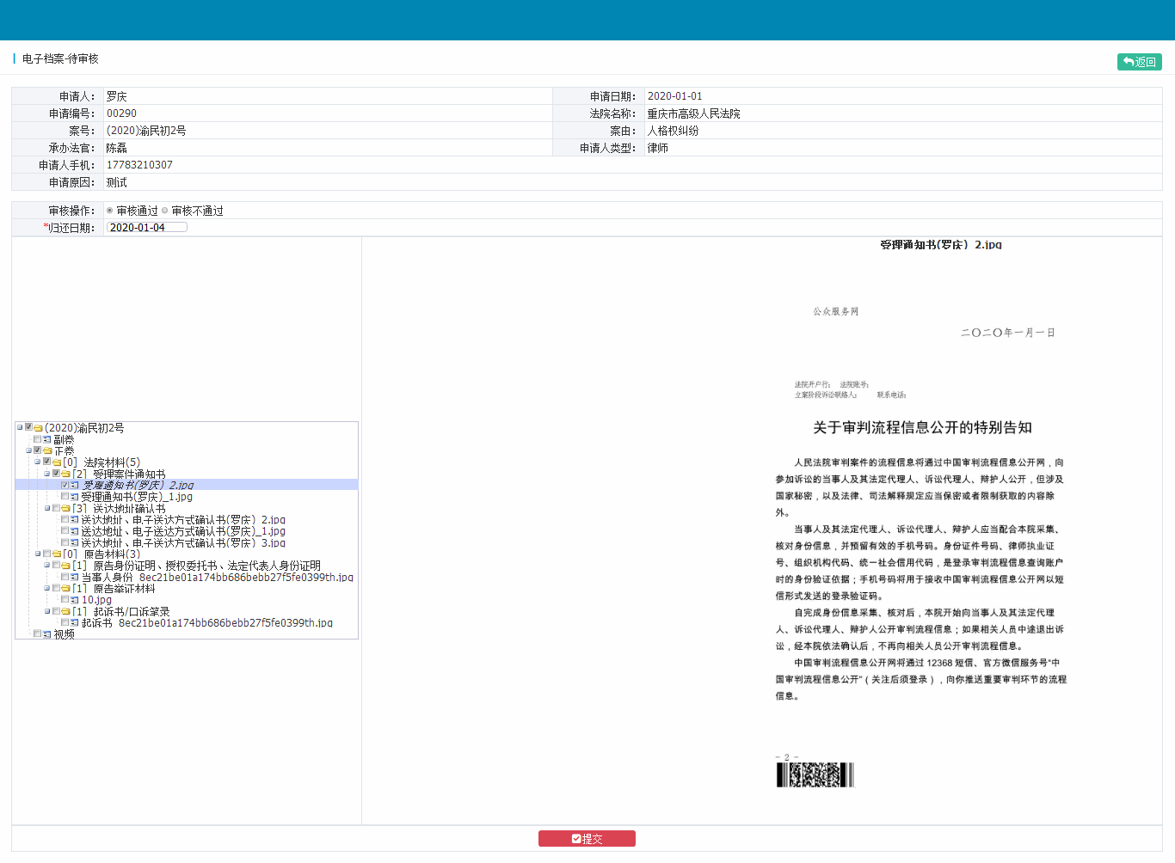

3.4 证据补充

律师通过重庆法院律师平台补充了材料后，材料会同步至内网，承办人在电子审核后台对 提交的材料进行审核并查看材料。
3.3.1 进入电子审核后台，【证据补充】查看，点击【查看卷宗】

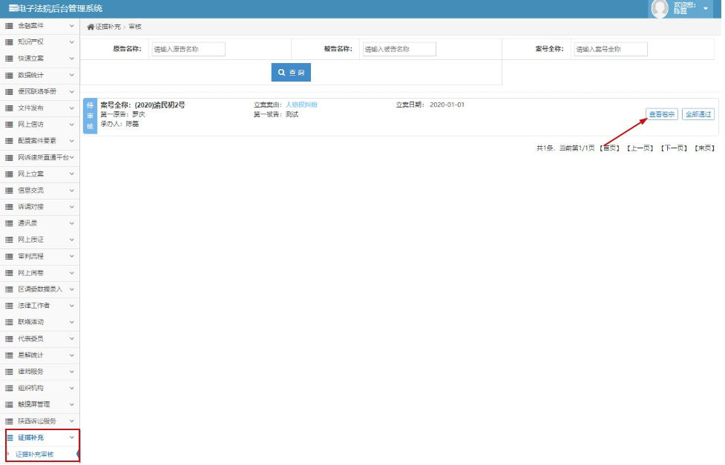
3.3.1.1 查看卷宗时可对卷宗进行勾选，可单独对卷宗进行操作审核通过或者不通过；

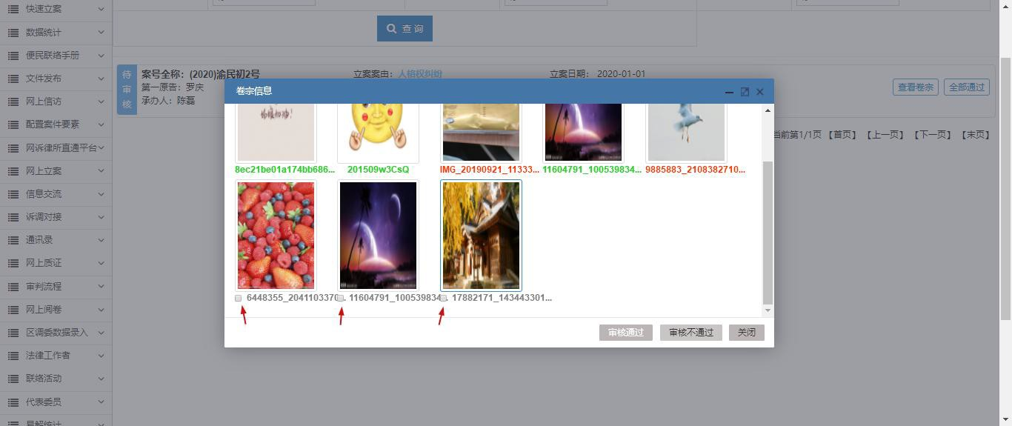

已经审核过的图片再次打开查看卷宗，图片将不能再次进行操作（注：审核通过的文件名为 绿色，不通过为红色）

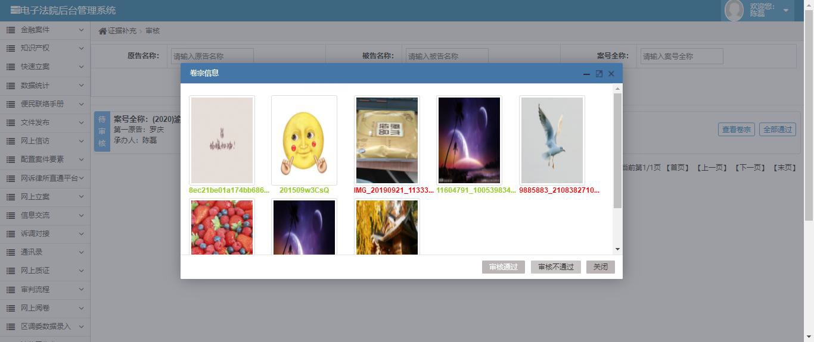

查看图片确认都符合要求后也可点击【全部通过】，所有图片都会自动同步到电子卷宗。

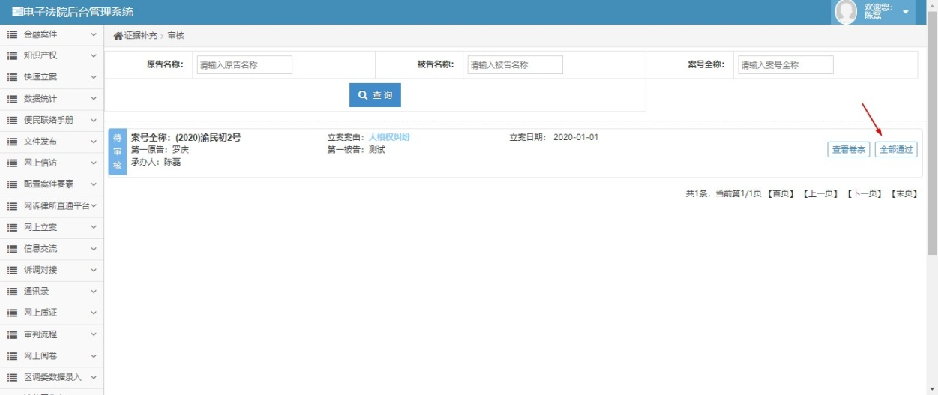

3.5 证据交换

实现了多个当事人或代理人对与其相关案件档案信息的查看和提出异议，通过该功能可 快速查看案件相关的所有证据并提出异议，同时还很方便的查看其他当事人的质疑结果。

3.5.1 证据交换：承办人进入案件电子卷宗，点击更多功能，选择证据交换。

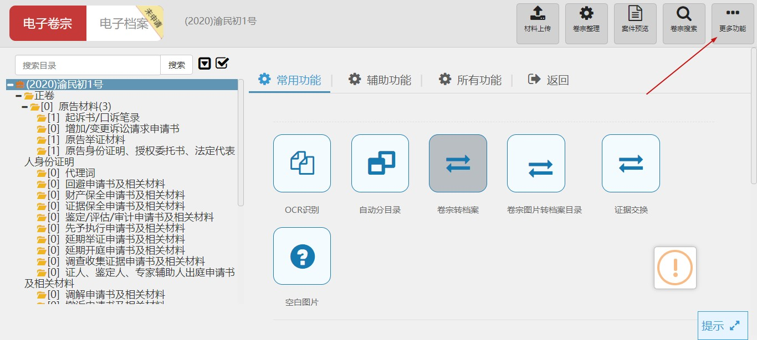

3.5.1.1 进入证据交换页面后，证据清单列表下方有操作按钮- ‘新增’、‘编辑’、‘删除’、 ‘修改人员’、‘查看详情’、‘查看结果’、‘发送到易诉’

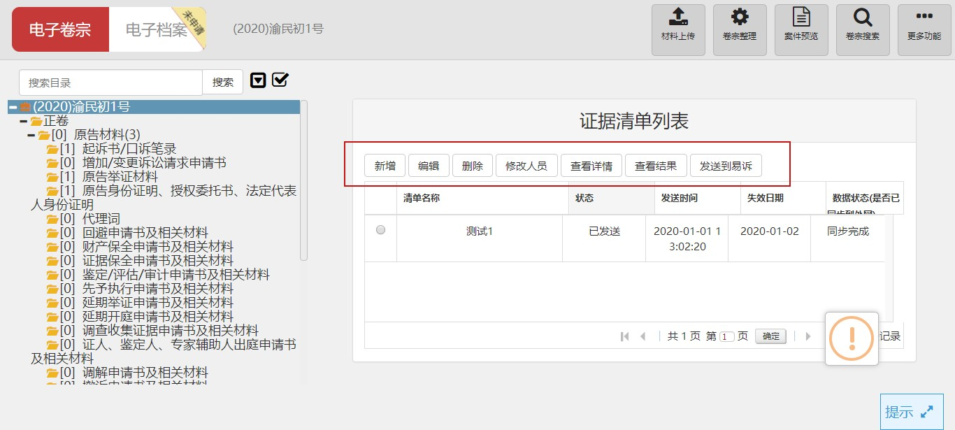
3.5.1.2 点击新增,填写清单名称、失效日期（到了失效日期过后，当事人将不能再对该条证 据信息进行操作）、证据名称、证据描述；

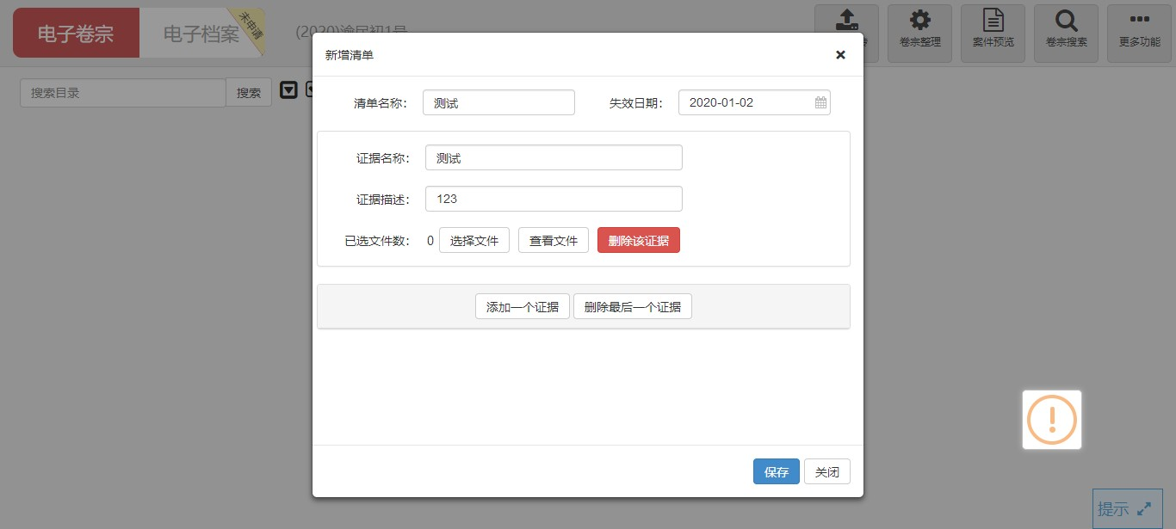
点击选择文件，展开卷宗目录，选择证据材料。

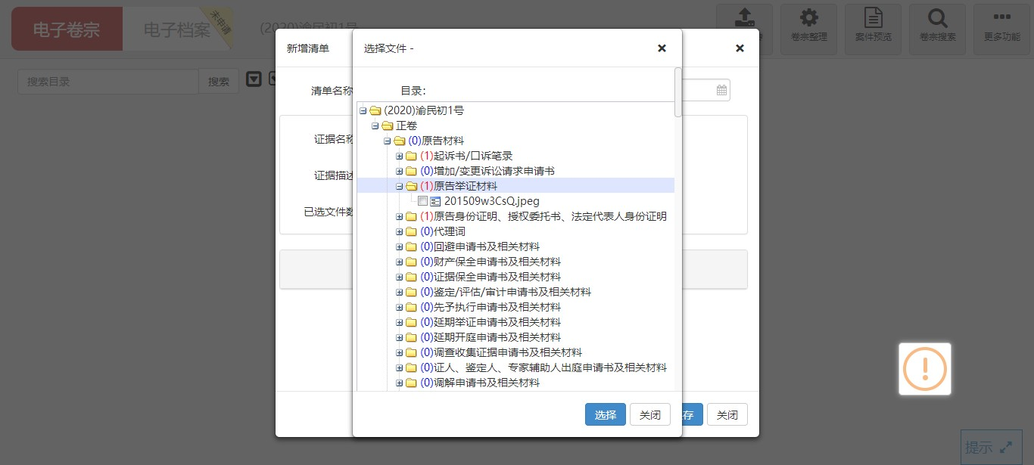
3.5.1.3 保存证据清单后，勾选证据信息，点击修改人员来选择当事人或者律师（以律师为 例）。

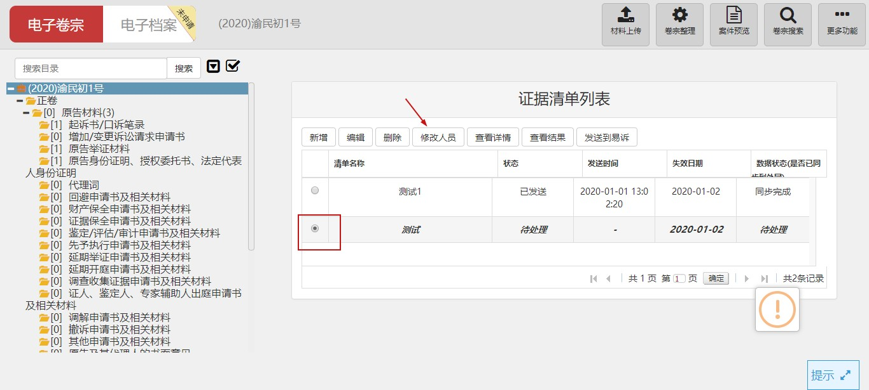

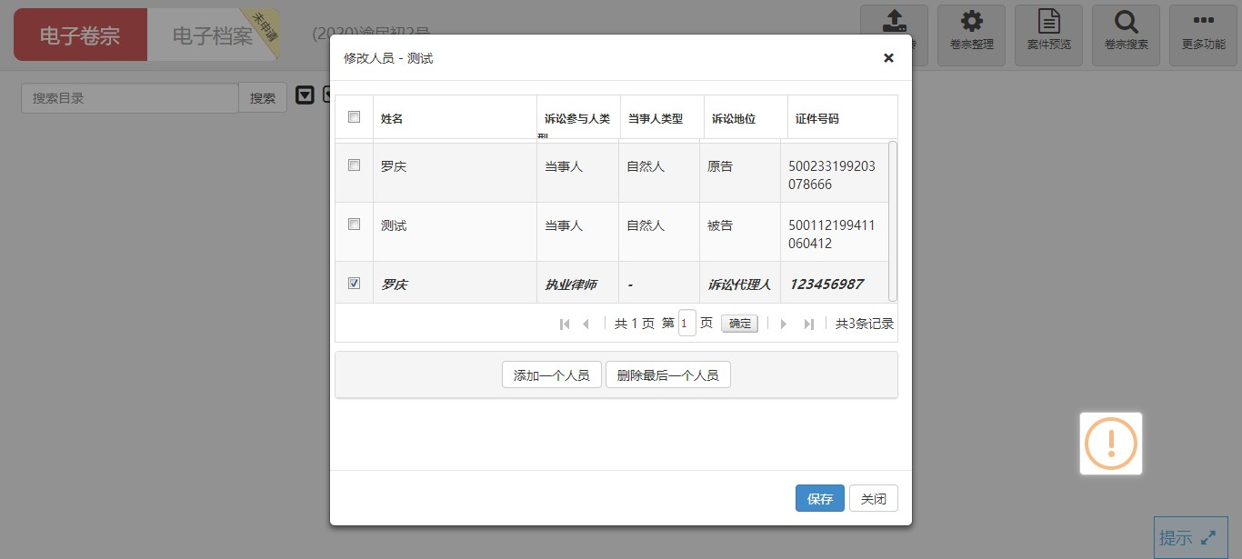
3.5.1.4 选择了律师后，点击【发送到易诉】，该条证据信息将发送至重庆法院律师平台，律 师可登录重庆法院律师平台【证据交换】进行查看。

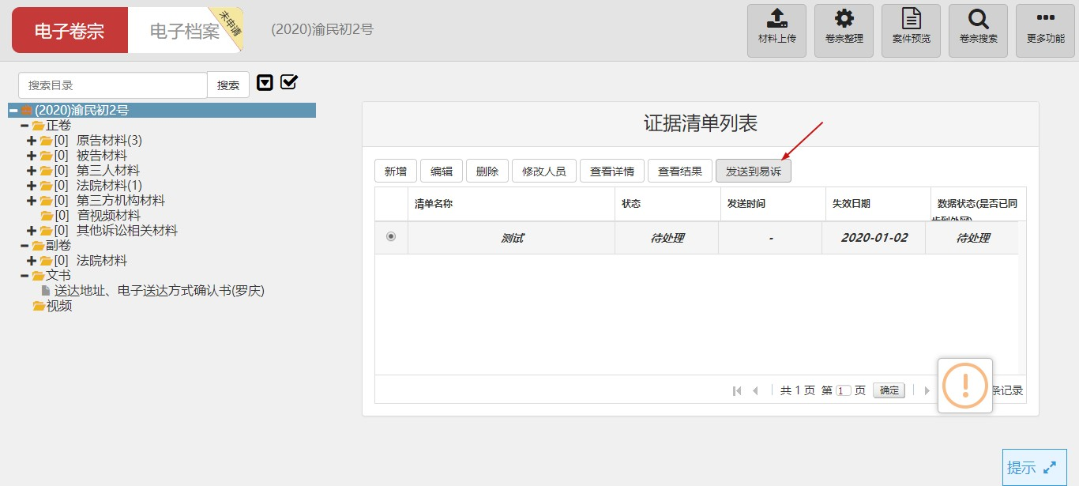

3.6 庭审避让

3.6.1 律师通过重庆法院律师平台添加了庭审避让信息后，信息会自动同步至办案系统，法 官可以通过该案件的，案件排期进行查看

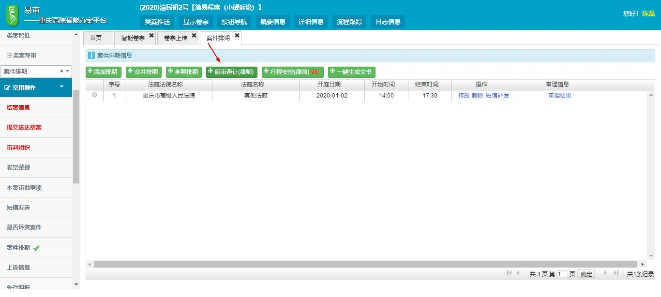
3.6.1.1

3.7 行程安排

3.7.1 律师通过重庆法院律师平台添加了行程信息后，系统会自动同步该律师的行程信息至 办案系统，法官再那件排期时，可通过【行程安排（律师）】进行查看；

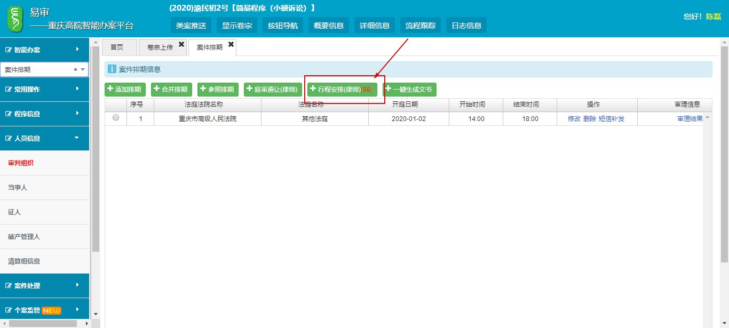

3.7.1.1 【行程安排（律师）】会把重庆律师平台所有律师的行程全部同步至内网办案系统， 法官可通过律师姓名进行搜索，查看本案件律师是否在待排期的时间有其他行程，如果时间 冲突可另行安排开庭时间。

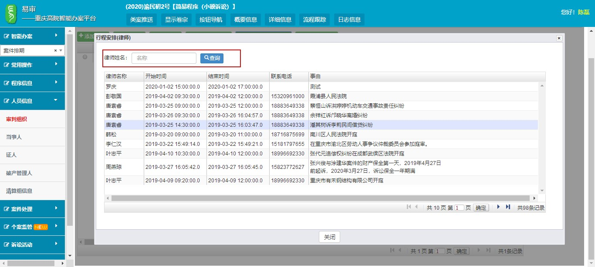
lü’s

3.6.1.1 律师在外网提交了信息交流后，法官会及时收到邮件和短信的提醒，法官可直接访问 链接进行回复。

3.8 联系法官

3.6.1 律师通过重庆法院律师平台【联系法官】给法官发了信息后，信息会通过邮件的方式 发送至政务系统。

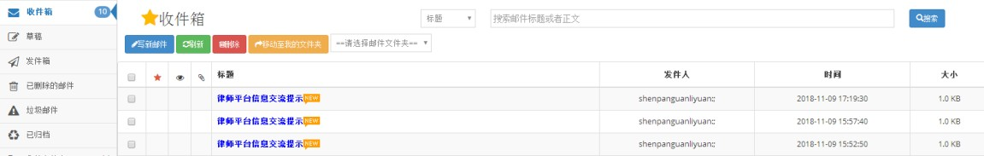

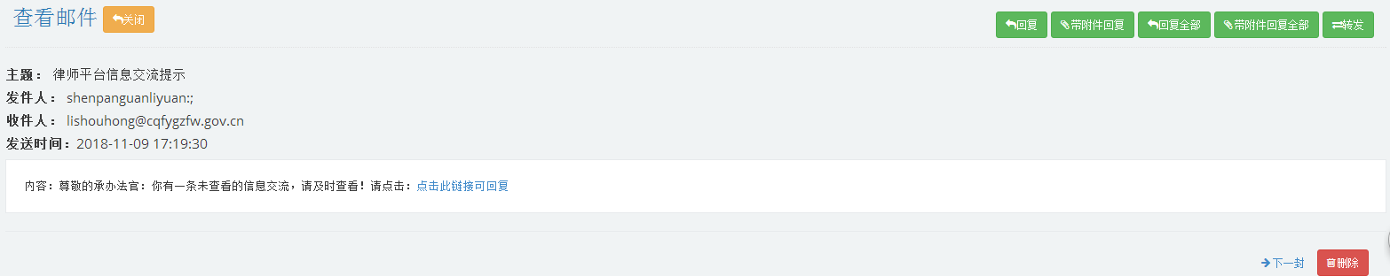

点 击 链 接
3.6.1.1 访问邮件中的链接可以查看信息并回复。

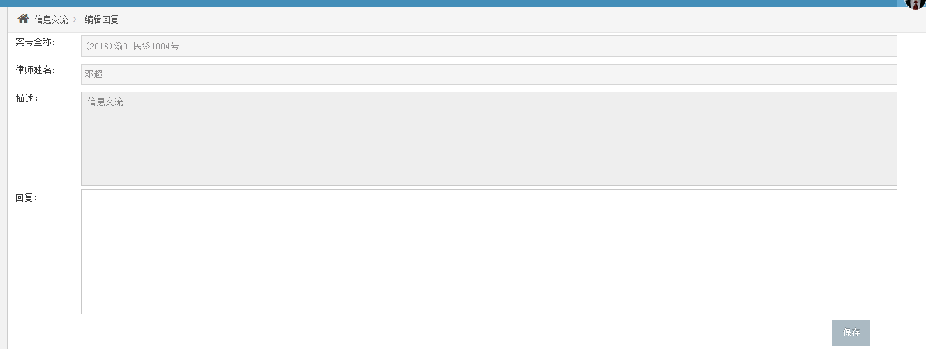

查看详细信

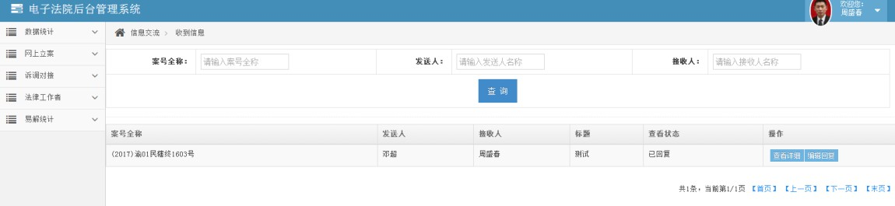

3.6.1.2 回复后在审核后台查看该信息的状态，也可以进行再次回复如图所示：
法官回复后可查看该信 息也可再次编辑回复

注：律师提交的信息交流只能法官查看及回复。

